
РЕСПУБЛИКА ДАГЕСТАН
АДМИНИСТРАЦИЯ ГОРОДСКОГО ОКРУГА
«ГОРОД ИЗБЕРБАШ»
УПРАВЛЕНИЕ ОБРАЗОВАНИЕМ г. ИЗБЕРБАШ
368500, г.Избербаш, пл.Ленина 2, e-mail: i_gorono@mail.ru, тел.(8-87245) 2-41-13,факс 2-41-13

ПРИКАЗ
«11» мая 2021 г. № 65 - П
Об организации и проведении учебных сборов с учащимися образовательных организаций среднего общего образования и среднего профессионального образования Республики Дагестан в 2021году.
Во исполнение требований Федерального закона от 28 марта 1998г №53-ФЗ «О воинской обязанности и военной службе» Министерством образования и науки Республики Дагестан совместно с военным комиссариатом Республики Дагестан, издан приказ от 3 марта 2020 г. № 557-05/20/57 « Об организации и проведении учебных сборов с учащимися, образовательных организаций среднего общего образования и среднего профессионального образования Республики Дагестан в 2021году».
ПРИКАЗЫВАЮ:
- Провести учебные сборы с учащимися (юношами) 10-х классов, общеобразовательных школ по физической подготовке и военно- прикладным видам на стадионе (мальчики) и по санитарной подготовке (девочки) в школах. Время проведения сборов с 20.05.2021 по 21.05.2021г. начало в 9:00.
- Руководителям образовательных организаций
- освободить от занятий учащихся 10-х классов 20-21 мая 2021г.
- обеспечить явку на учебные сборы всех мальчиков, в том числе и освобожденных (с соответствующими документами на освобождение)
- а также назначить ответственного за жизнь и здоровье учащихся.
- Главным судьей сборов назначить Дубровского Л. Г. –военрука СОШ №2
- Ответственному за проведение сборов Дубровскому Л.Г.
- разработать программу занятий, и подготовить необходимую нормативную документацию
- перед началом учебных сборов провести с обучающимися инструктаж по технике безопасности.
- представить информацию о проведении учебных сборов (план, отчет, фото - видео материалы) в Управление образованием.
5. Директорам школ до 19.05.2021г. представить списки всех учащихся 10-х классов (мальчиков), заверенные директорами школ и медицинскими работниками
6. На дни проведения сборов (20-21 мая 2021г.) освободить от занятий преподавателя ОБЖ и одного учителя по физической подготовке для организации и судейства
7. Ответственность за организацию санитарной подготовки в школах возложить на мед. сестер школ.
8. Руководителям ОБЖ при выставлении итоговых оценок по НВП учитывать результаты учебных сборов.
9. Контроль за исполнением данного приказа оставляю за собой.

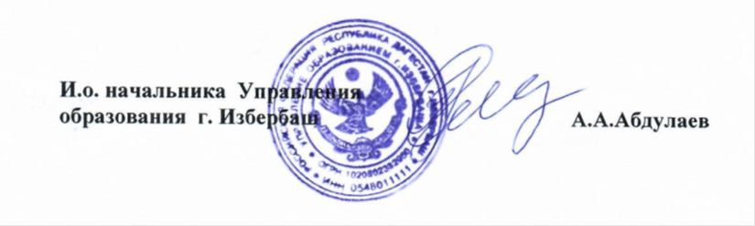

Исп.: Мусаева Н. А.
Тел.: +79637983331

